**《C语言课程设计》实验报告**

专业：­ 计算机科学与技术 班级： 1803011

姓名： 张帅豪 学号： 18030100101 分工：100%

姓名： 赵宇轩 学号： 18030100103 分工：0%

1. **问题描述**

**题目1：**高精度计算

**涉及知识点：**数组、流程控制、函数等

**要求：**用整型数组表示10进制大整数（超过2^32的整数），数组的每个元素存储大整数的一位数字，实现大整数的加减法。

1. **技术关键点分析**
2. 首先考虑数组怎么存储大整数
3. 实现数组大整数加法
4. 实现数组大整数减法

* 首先考虑数组怎么存储大整数

1. 先用字符串存储

//初始化数组   
 int num1[100] = {0};   
 int num2[100] ={0};   
   
 char str1[100], str2[100];   
 printf("请输入第一个数字串: ");   
 scanf("%s", str1);   
 printf("第一个数字串为%s 长度为%d\n",str1,strlen(str1));   
 printf("请输入第二个数字串: ");   
 scanf("%s", str2);   
 printf("第二个数字串为%s 长度为%d\n",str2,strlen(str2));   
2. 将字符串转换为数字数组

int i = 0;   
 int num1_j =0;   
 //将字符串1转换为数字数组 1   
 for(i =strlen(str1)-1;i>=0;i--){   
 num1[num1_j++] = str1[i] - '0';   
 }   
 //将字符串2转换为数字数组 2   
 int num2_j =0;   
 for(i =strlen(str2)-1;i>=0;i--){   
 num2[num2_j++] = str2[i] - '0';   
 }

* 实现数组大整数加法

1. 写加法函数

//加法函数   
void add(int *num1,int *num2,int num1_length,int num2_length){   
 int num[100]={0};   
 int i = 0;   
 //先找到大的加数   
 int length = num1_length > num2_length ? num1_length : num2_length;   
 int more = 0;   
 for(i = 0;i<=length;i++){   
 num[i] = (num1[i] + num2[i] + more)%10;//取余数得到当前位   
 more = (num1[i] + num2[i])/10;//进位数字   
 }   
 if(num[length]==0){//如果最高位没有进位，就将总长度减一   
 length = length -1;   
 }   
 for(i = length;i>=0;i--){   
 printf("%d",num[i]);   
 }   
}

1. Main函数使用

//加法   
 printf("%s + %s = ",str1,str2);   
 add(num1,num2,num1_j,num2_j);

* 实现数组大整数减法

1. 实现减法函数

//减法函数   
void sub(int *num1,int *num2,int num1_length,int num2_length){   
 int num[100]={0};   
 int i = 0;   
   
 //从低位开始减   
 for(i = 0;i<=num1_length;i++){   
 if(num1[i]<num2[i]){//如果被减数的当前位小，向前借位   
 num[i] = 10 + num1[i] - num2[i];   
 num[i+1] -= 1;   
 }else{// 被减数的当前位不小，直接进行减法   
 num[i] = num1[i] - num2[i];   
 }   
 }   
  
 int iszero = 1;   
 for(i = num1_length-1;i>=0;i--){   
 if(num[i] !=0){//防止最高位为0   
 iszero = 0;   
 }   
 if(iszero != 1){   
 printf("%d",num[i]);   
 }   
 }   
}

1. Main函数使用

先判断那个数组表示的数大

//减法   
 //先判断数字串str1是否大于str2   
 int isbig = 0;//默认str1 < str2   
 if(num1_j > num2_j){//str1位数多，则str1大   
 isbig = 1;   
 }else if(num1_j == num2_j){//位数相等，str1和str2第一个不相等的数字str1的大，则str1大   
 int right = 1;   
 i = num1_j;   
 isbig = 1;   
 while(right){   
 if(num1[i]<num2[i] || i < 0){   
 isbig = 0;   
 right = 0;   
 }   
 i = i-1;   
 }   
 }

使用函数并显示表示

if(isbig){   
 printf("\n%s - %s = ",str1,str2);   
 sub(num1,num2,num1_j,num2_j);//调用减法函数   
 printf("\n%s - %s = -",str2,str1);   
 sub(num1,num2,num1_j,num2_j);//调用减法函数   
 }else{   
 printf("\n%s - %s = ",str2,str1);   
 sub(num2,num1,num2_j,num1_j);//调用减法函数   
 printf("\n%s - %s = -",str1,str2);   
 sub(num2,num1,num2_j,num1_j);//调用减法函数   
 }

1. **流程图**

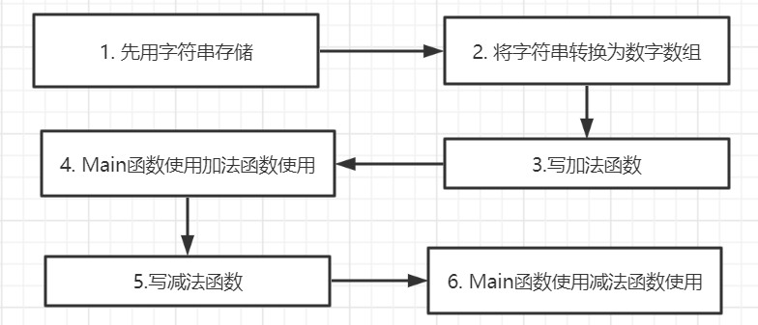

1. **测试与分析**

**输入两个数字字符串**

